Desetinná čísla – dělení desetinných čísel
se zbytkem
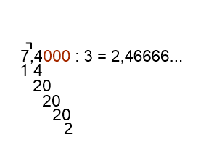
V některých případech nám po dělení přirozeným číslem nebo desetinným číslem vyjde podíl, který má nekonečně mnoho číslic za desetinnou čárkou. Pokud se čísla nebo skupiny čísel opakují, nazýváme tato čísla periodická.

Např.: Zapisujeme: $2,4\overline{6}$

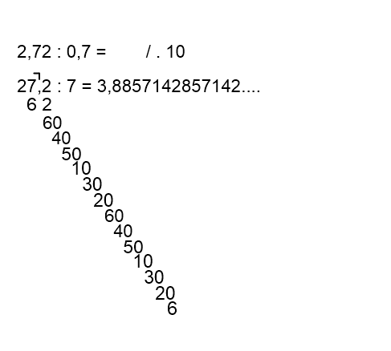

Zapisujeme: $3,8\overline{857142}$

Pokud nám stačí zapsat výsledek s menším počtem desetinných míst, můžeme čísla vydělit na určitý řád a zapsat zbytek.
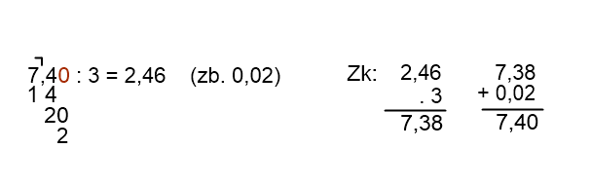

Př.: Vydělte předchozí příklady na setiny a zapište zbytek.

Zbytek nám vyšel v řádu setin, proto zbytek není číslo 2, ale zbytek je číslo 0,02.

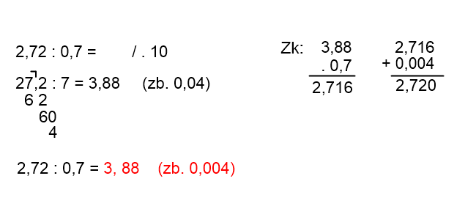

Zbytek u upraveného příkladu vyšel v řádu setin, ale protože jsme předtím příklad násobili číslem 10, abychom získali zbytek u původního zadaného příkladu, musíme upravený zbytek vydělit číslem 10.

Cvičení:
1. Vyděl a výsledek zapiš jako periodické číslo:
a) $5,3 :6=$

b) $8,24 :0,9=$

2. Vyděl na desetiny, zapiš zbytek a proveď zkoušku.
a) $7,4 :7=$

b) $92,3 :1,1=$

3. Vyděl na setiny, zapiš zbytek a proveď zkoušku.
a) $0,7 :8=$

b) $4,7 :1,3=$

4. Maminka zavařovala marmeládu. Celkem navařila 5,2 litru marmelády a dávala ji do sklenic o objemu 0,3 l. Kolik sklenic naplnila? Kolik marmelády ji zbylo navíc?

